令和8年6月4日
各医療機関の皆様
鹿児島県立北薩病院
看護部長 梶原 貴美
令和8年度 第1回 認定看護師主催公開講座のご案内
初夏の候、貴院におかれましては益々ご清栄のこととお慶び申し上げます。平素より当院の運営および看護実践につきまして、多大なるご高配を賜り厚く御礼申し上げます。
今年度も、伊佐地域の医療・看護における知識の向上と地域貢献を目指し、認定看護師主催の公開講座を開催する運びとなりました。当院には「精神科」「感染管理」「がん化学療法看護」「緩和ケア」の4分野の認定看護師が在籍しており、それぞれの専門性を活かしたテーマにて順次開催を予定しております。
今回はその第1回として、下記の通りご案内いたします。日々のケアに活かしていただければ幸いです。皆様のご参加を心よりお待ちしております。
なお、認定看護師による出前研修やラウンドのご要望につきましても、随時承っております。どうぞお気軽にお問い合わせください。
記
1. 研修名 | 令和8年度 第1回 認定看護師主催公開講座
2. 日時 | 令和8年7月9日（木） 18:00 ～ 19:00
3. 開催方法 | ハイブリッド開催（現地会場およびオンライン配信）  - 現地開催： 県立北薩病院 2階講堂  - オンライン： Zoomによるリアルタイム配信
4. 内容 | テーマ： 「認知症ケアから考える身体拘束最小化」  講 師： 精神科認定看護師 古城 弘
5. 対象 | 伊佐市内における医療・介護に関わる施設に従事する方（職種不問）  （病院、診療所、介護施設、訪問看護ステーションなど）
6. 参加費 | 無料
7. 申込期限 | 令和8年7月6日（月） 正午まで
8. 申込方法 | 以下に記載のQRコードよりお申し込みください。  ※QRコードの読み取りが難しい場合は、当院ホームページの案内ページよりアクセスいただくか、下記お問い合わせ先までご連絡ください。  【当院ホームページURL：https://hospital.pref.kagoshima.jp/hokusatsu/  ※感染症の流行状況等により、開催を延期または変更させていただく場合がございます。あらかじめご了承ください。
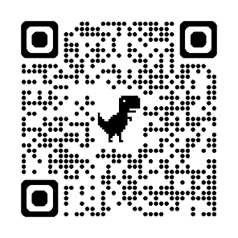
【お問い合わせ】
県立北薩病院 医療安全管理室 （担当：山之内、蒲牟田）
〒895-2511 鹿児島県伊佐市大口宮人502-4 県立北薩病院
TEL：0995-22-8511
E-mail：hoku-hp9@po.synapse.ne.jp
申込用QRコード

